高三教学质量检测考试
语 文
2017．11
本试卷共10页，满分150分。考试用时150分钟。
注意事项：
1．答卷前，考生务必用0.5毫米黑色签字笔将自己的姓名、座号、考生号填写在答题卡和试卷规定的位置上。
2．回答选择题时，每小题选出答案后，用2B铅笔把答题卡上对应题目的答案标号涂黑；如需改动，用橡皮擦干净后，再选涂其他答案标号。答案写在试卷上无效。
3．回答非选择题时，必须用0.5毫米黑色签字笔作答，答案必须写在答题卡各题目指定区域内相应的位置，不能写在试卷上；如需改动，先划掉原来的答案，然后再写上新的答案；不能使用涂改液、胶带纸、修正带。不按以上要求作答的答案无效。
一、现代文阅读(35分)(本题共3小题。9分)
(一)论述类文本阅读
阅读下面的文字。完成1～3题。
大数据时代的健康革命，在技术形态上，取决于数字化人体基础上的精准医学模式的建立。无线传感器、大数据与基因组学的结合是其先锋。这种医学道德形态的重构凸显了三大伦理道德难题。
第一，个人隐私及安全问题。在数字化、信息化时代，医疗行业面临保护信息安全和保护个人隐私的双重困扰。安全隐患和隐私风险之一，是员工使用自带移动设备连接医疗系统的IT基础设施所带来的风险，这是恶意软件侵入的最薄弱环节，被称为医疗领域的“自带设备”难题。此外，还面临医疗大数据或精准医学模式自身带来的问题，比如医疗设备或监控器的数据失窃问题等。与此同时，医院利用数据平台收集和分析某患者的敏感信息是否侵犯个人隐私?政府机构和企业对个人健康信息进行收集、监控和分析处理是否符合隐私规则?
第二，数据的真实可靠问题。如何防范数据失信或失真是数据共享遭遇的基准层面的伦理挑战。建立在数字化人体基础上的医疗技术实践，其本身就预设了一条不可突破的道德底线。由于人体及其健康状态以数字化的形式被记录、存储和传播，因此形成了与实体人相对应的镜像人或数字人。失信或失真的数据，导致被预设为可信的精准医疗变得不可信。如何治理或防范数据失信或失真，是数字化时代数据共享面临的一种伦理挑战，它构成大数据时代生命医学伦理学的重大课题。
第三，数字鸿沟或价值鸿沟带来的挑战。目前，应用和知识方面的鸿沟正在缩小，价值鸿沟变得越来越突出。这提示我们必须充分重视数字化健康革命带来的价值观变革。只有缩小价值鸿沟，使人们认识到，个体化医疗和精准医学基础上的个人健康革命，是一种将个体与总体进行融合的医学变革，才能让更多的人参与到医疗大数据平台建设之中。这个医学变革所蕴含的以患者为中心的医学道德形态，展现了数字化时代健康革命的价值核心。
大数据、基因组学、移动医疗和精准医学的基本原理，是连通最小行动者和最大数据计算之总体，这是现代医疗技术在大数据时代展现的伦理特质。大数据对个人和集体相互关系的重新定位无论对个人还是集体都产生了不可低估的影响——它提供了在一个日益个体化的现代社会，个人与集体密不可分的结合方式，迫使个人重新思考集体性或总体性价值的时代意蕴。
(摘编自田海平《大数据时代生命医学伦理学的发展方向》)
1．下列关于原文内容的理解和分析，正确的一项是(3分)
A．医疗领域的“自带设备”难题是指医疗设备或监控器的数据失窃问题。
B．镜像人、数字人的出现，使得数字化时代数据共享直面一种伦理挑战。
C．数字化时代下健康革命的价值核心，就是让病人真正成为医学的中心。
D．现代医疗技术的伦理特质，展现在大数据、基因组学、移动医疗等方面。
2．下列对原文论证的相关分析，不正确的一项是(3分)
A．文章从三个方面阐释了医学道德形态建构所凸显的伦理道德难题，引起人们的思考。
B．文章列举了医疗行业安全隐患和隐私风险等方面的问题，突出了信息安全的重要性。
C．文章在论证数据的真实可靠问题时，说理严密，逻辑清晰，有层次，有理论性。
D．在总结中心之后，文章最后又补充强调了背景，即大数据所产生的深刻影响。
3．根据原文内容，下列说法不正确的一项是(3分)
A．大数据时代健康革命技术上的首要任务是无线传感器、大数据与基因组学的结合。
B．应用和知识方面的鸿沟在缩小，而价值鸿沟越来越突出，二者呈反比例关系。
C．要想让更多人参与到医疗大数据平台的建设之中，就一定要缩小价值鸿沟。
D．个人要重新思考集体性或总体性价值的时代意蕴，是大数据背景下的时代要求。
(二)文学类文本阅读(本题共3小题，14分)
阅读下面的文字，完成4~6题。
唐三彩
侯 发 山
那天，康乡长到南湾村调研。村主任老贵忍不住兴奋地告诉他说：“栓保的女儿梅花考上了北京大学。”
对于栓保，康乡长是不陌生的，去年年关的时候，康乡长给栓保送去了一壶油两袋面三百元钱，可是，栓保死活不要，说他家的日子还能过得去……现在听到这个消息，康乡长良然也很高兴，说：“走，咱去栓保家看看。”
康乡长和老贵去的时候，梅花正坐在床边，嘤嘤地啜泣；栓保蹲在地上，不住地吧嗒着旱烟，很是无精打采。
老贵在康乡长后面悄声说道：“栓保兴许正在为梅花的学费发愁呢。”
康乡长似乎没听到老贵的话，朗声地说：“栓保，女儿考上了北大，祝贺你啊!”
栓保这才发觉来客人了，忙慌乱地站了起来，讪笑着说：“康乡长来了。”梅花别过脸去，用袖子擦拭着脸上的泪痕。
康乡长看了看，栓保家里依然空荡荡的，没有一件值钱的家当，墙角一缸咸萝卜散发出一种说臭不臭说咸不咸的味道。
老贵附在康乡长耳边说道：“栓保家一年四季把咸萝卜当饭吃。”
康乡长发现墙旮旯放着一个瓷罐，突然两眼一亮，说：“这个罐子是干什么用的?”
栓保不好意思一笑，说：“当年腌制咸菜用的，现在嫌它有点小，就不用了。”
康乡长把瓷罐搬到光亮处，用手小心地擦拭了一下，说：“哇，这是宝物啊!”
栓保，还有老贵都眨巴着眼睛，好像不明白康乡长的话。
康乡长说：“这个瓷罐不是一般的瓷罐，是唐三彩。”’
栓保说：“不可能吧，是俺爹活着的时候用两个鸡蛋在集市上换来的。”
康乡长摇了摇头，接过老贵递过来的一块破布仔细地抹拭着，得意地说：“你们瞧瞧，这个瓷罐绝对是唐三彩。”
老贵一愣一愣的，说：“康乡长，你可看仔细了。”
康乡长说：“你们瞧瞧这造型，这彩饰，这釉色，有一种斑斓富丽的艺术效果。”
老贵说：“为啥叫唐三彩呢?”
康乡长侃侃而谈，说：“这种制陶工艺是从唐朝时期开始的，采用堆贴、刻画等形式的装饰图案，同时使用红、绿、白三种釉色，经过高温烧制后，三种釉色相互交融，三彩就变成了很多的色彩，形成了有原色、复色的斑驳淋漓的多种颜色。据说这种玩意由于在制作过程中釉质的自然下流，烧制好的唐三彩会产生许多复杂奇妙的变化，因此，没有任何两件唐三彩作品是完全一样的……所以说这是一件价值连城的宝贝。”康乡长一席话，把老贵和栓保搞得目瞪口呆，傻了一般。
栓保说：“可是，可是，这宝物对我来说也没啥用处，也不知道有人要没有?”
康乡长说：“这样吧，我出3万块，你卖给我如何?”
栓保惊喜地说：“真的?”
康乡长说：“不骗你。”
栓保就慌乱地点了点头。
老贵也松了口气，说：“梅花这下可以上大学喽。”
第二天，当康乡长交给栓保3万元要把瓷罐抱走时，梅花红着脸说：“康乡长，这个瓷罐既然是唐三彩，肯定是我家祖传的东西，所以我不想让它流落到他人手中。”
康乡长眨巴着眼睛，说：“你这话什么意思?”
梅花说：“康乡长，你要保存好这个瓷罐，5年后，我用4万块把它赎回，中不中?”
没想到是这样，康乡长一时说不出话来。
梅花说：“康乡长，你要不同意，就请拿走你的钱，把瓷罐留下。”’
康乡长说：“那好，5年后你可以赎回，但不是4万，是10万!”梅花沉默了片刻，就使劲点了点头。
梅花在大学里刻苦学习，成绩优异，毕业后被一家公司聘为副总，年薪20万。在老贵的带领下，梅花辗转找到了康乡长。康乡长又惊又喜，他抱出那个瓷罐，说：“闺女，实话跟你说，这是一个很普通的瓷罐。”
梅花一点也不感到惊讶，说：“谢谢您!我当初就知道是个很普通的瓷罐。”
康乡长很是意外，说：“那你为何还要赎回去?”
梅花说：“做人得讲良心……当年要不是您出手相助，我不可能有今天。”
老贵有点明白又有点糊涂，说：“康乡长，既然您知道是假的唐三彩，为啥当年提出要让梅花拿10万元来赎回?”
梅花抢先插话说：“老贵叔，康乡长一是不想让我赎回这个假的唐三彩，二也是在逼我学业有成，干出一番事业啊。”
康乡长欣慰地说：“梅花，我只拿回属于我的3万，其余的7万你捐给村里如何?”
梅花同意了，一张笑脸如同盛开的梅花。
(有删改)
4．下列对小说相关内容和艺术特色的分析鉴赏，不正确的一项是(3分)
A．文章善用细节描写刻画人物，“嘤嘤地啜泣”“吧嗒着烟袋”两个细节，极俭省地写出了栓保父女面临的窘境。
B．梅花自尊要强，明知瓷罐不是真正的唐三彩，却要不计代价将其赎回，因为这是她爷爷留下的，有纪念意义。
C．老贵是个穿针引线式的人物，将经济拮据的栓保一家和为政一方的康乡长联系在一起，也使人物、故事更真实可信。
D．梅花凌寒傲霜依然绽放，象征着不屈不挠、奋发向上的精神品质，文章结尾把梅花的笑脸喻为“盛开的梅花”，即有此意。
5．小说中的康乡长有哪些性格特点?请简要分析。(5分)
6．文章以“唐三彩”为题，有什么好处?请结合全文简要分析。(6分)
(三)实用类文本阅读(本题共3小题，12分)
阅读下面的文字，完成7～9题。
材料一：10月9日，是第48届世界邮政日，国家邮政局局长马军胜透露了一个重磅信息：“中国快递业务量已经连续三年位列世界第一；全球快递业务增长中，中国贡献了四成。”据了解，顺丰、中通等6家企业成功改制上市，中国邮政集团公司业务规模已进入世界邮政前三强，创造了中国服务业和世界邮政业发展的奇迹。不过，马军胜也指出：“随着中国快递业走向世界领先，我们更应正视短板和不足、困难和挑战，加快培育国际级快递品牌，打造中国快递企业的航母群。”
(摘编自郭丁源《中国快递业还缺几个国际巨头》，2017年10月11日《中国经济导报》)
材料二：
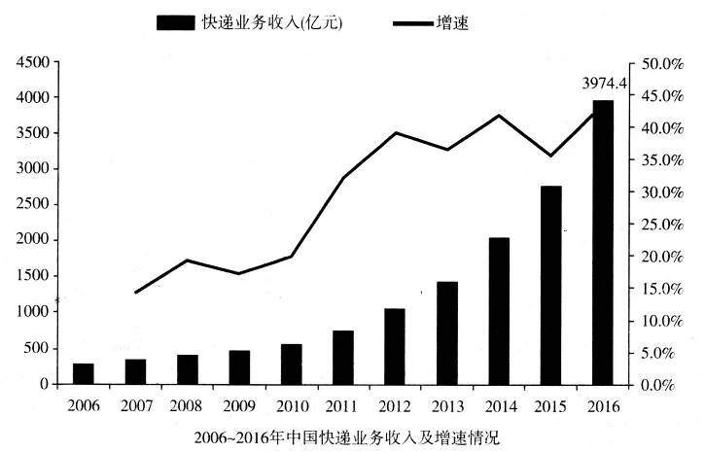

(数据中国产业信息)[]

材料三：2009年，《中华人民共和国邮政法》正式颁布实施，确立了快递服务业的法律地位。此法提出的“鼓励竞争、促进发展”原则，极大地释放了快递服务业的发展活力。同时，快递业与电子商务融合发展，进入了发展的快车道。另一方面，快递业给物流行业和众多关联行业带来了极大的营收带动效应，数据表明，快递业在经济社会发展中的作用巨大，较好地缓解了我国的就业压力。
随着快递行业体量不断增大，如何优化快递末端的“最后一公里”成为了行业转型升级的重要方向。在中国邮政集团上海邮政科学研究院原院长周焕德看来，快递末端建设还存在不少的短板：“点分布不均现象较为突出，末端点建设水平不高；表现在标准不统一、配套设施不完备、功能分区不科学；快递企业对基层点建设重视不够，对点硬件建设和服务软实力重视程度还有待提升。”
(摘编自郭丁源《中国快递业还缺几个国际巨头》，2017年10月11日《中国经济导报》)[]
材料四：日本快递企业只有21家，且每年快递业务量的92％都集中在大和运输、佐川急便、日本邮政三家快递企业，这些快递企业无论是从营业点的深度、广度，还是企业的设施设备、各级转运中心都有很大规模，这为企业打造统一的、标准的服务质量，快速而高效干支线运行和一体化的管理提供了支撑保障。反观我国，几千家的快递公司，每一家的公司都小规模，快递行业的各种资源都碎片化，在这样的现状下要使整个行业高效、快速、低成本运行的难度很高。
在日本，日本邮政专攻普通邮件业务，大和运输等民营企业专攻小包裹业务，DHL等外资企业专攻国际包裹业务，佐川急便等物流企业专攻综合物流业务，整个市场是“差异化竞争、专业化经营、合作化发展”战略。从单个日本快递企业成长历程来看，其业务开拓也是一直专注于专业化方向的客户消费心理、行为习惯，从而实现多样化、高质量的快递及相关的运输服务产品满足客户需求，以提高企业的规模效益及范围经济性效益。反观中国，数以千计的快递企业均提供标准快递服务，造成整个行业在价格上的肉搏，陷入“谁先涨价谁先死、谁不涨价谁等死”的怪圈。中国快递行业应充分挖掘快递市场消费者的需求，合理的细分市场，满足不同客户需求，挖掘行业新的赢利点。
(摘编自肖玉徽等《日本快递业现状对我国快递发展的启示和借鉴》)
7．下列关于中国快递行业发展的理解，不正确的一项是(3分)
A．我国快递业务量已经连续三年位列世界第一，对全球快递业增长的贡献达到40％。
B．六家快递企业成功改制上市，中国邮政集团规模增大，成为中国服务业、世界邮政业发展的奇迹。
C．我国快递服务业的迅猛发展，有赖于法律政策的支持、电子商务产业的发展和就业压力的缓解。
D．中国快递行业在充分挖掘快递市场消费者的需求等方面，与快递业发展的先进国家相比还有差距。
8．下列对材料相关内容的概括和分析，正确的两项是(5分)
A．根据材料二中快递业务收入及增速两项数据，我们能够明确，2006—2016年，中国快递业务收入一直呈增长的态势。
B．点分布不均，末端点建设水平不高，快递企业对基层点建设不够重视，这些都是我国快递末端建设的缺陷。
C．我国快递业务收入增速以2012年为界呈现出不同特点，之前6年增速一直在提高，之后4年则是有升有降。
D．日本为了解决快递资源碎片化的问题，便将快递业务量集中在规模大、效率高、服务质量好的少数几家快递企业。
E．在中国，数以千计的快递企业均提供标准快递服务，从而有利于实现企业的规模效益及范围经济性效益。
9．根据上述材料，概括说明我国快递行业转型升级的方向。(4分)
二、古代诗文阅读(35分)
(一)文言文阅读(本题共4小题，19分)
阅读下面的文言文，完成10～13题。
卞壶，字望之，济阴冤句人也。祖统，琅邪内史。父粹，以清辩鉴察称。
壶弱冠有名誉，司兗二州、齐王冏辟，皆不就。遭本州倾覆，东依妻兄徐州刺史裴盾。盾以壶行广陵相。元帝镇建业，召为从事中郎，委以选举，甚见亲杖。出为明帝东中郎长史。遭继母忧，既葬，起复旧职，累辞不就。服阕，为世子师。壶前后居师佐之任，尽匡辅之节，一府贵而惮焉。明帝不豫，领尚书令，与王导等俱受顾命辅幼主。帝崩，成帝即位，群臣进玺，司徒王导以疾不至。壶正色于朝曰：“王公岂社稷之臣邪!大行大殡，嗣皇未立，宁是人臣辞疾之时!”导闻之，乃舆疾而至。皇太后临朝，壶与庾亮对直省中，共参机要。
王导称疾不朝，而私送车骑将军郗鉴。壶奏以导亏法从私，无大臣之节。御史中丞钟雅阿挠王典，不加准绳，并请免官。虽事寝不行，举朝震肃。壶断裁切直，不畏强御，皆此类也。
壶干实当官以褒贬为己任勤于吏事欲轨正督世不肯苟同时好然性不弘裕才不副意故为诸名士所少而无卓尔优誉。明帝深器之，于诸大臣而最任职。阮孚每谓之曰；“卿恒无闲泰，常如含瓦石，不亦劳乎?”壹曰：“诸君以道德恢弘，风流相尚，执鄙吝者，非壶而谁!”时贵游子弟多慕王澄、谢鲲为达，壹厉色于朝曰：“悖礼伤教，罪莫斯甚!中朝倾覆，实由于此。”欲奏推之，王导、庾亮不从，乃止，然而闻者莫不折节。壶廉洁俭素，居甚贫约。息当婚，诏特赐钱五十万，固辞不受。
峻称兵，进攻青溪，壶与诸军距击，不能禁。壹时发背创，犹未合，力疾而战，率厉散众及左右吏数百人，攻贼麾下，苦战，遂死之，时年四十八。
(节选自《晋书·卷七十》，有删改)
10．下列对文中画波浪线部分的断句，正确的一项是(3分)
A．壶干实当官／以褒贬为己任／勤于吏事／欲轨正督世／不肯苟同时好／然性不弘裕／才不副意／故为诸名士所少／而无卓尔优誉／
B．壶干实／当官以褒贬为己任／勤于吏事／欲轨正督世／不肯苟同时好／然性不弘／裕才不副意／故为诸名士所少／而无卓尔优誉／
C．壶干实当官／以褒贬为己任／勤于吏事／欲轨正督世不肯／苟同时好／然性不弘裕／才不副意／故为诸名士所少而形卓尔优誉／
D．壶干实／当官以褒贬为己任／勤于吏事／欲轨正督世不肯／苟同时好／然性不弘裕／才不副意／故为诸名士所少而形卓尔优誉／
11．下列对文中加点词语的相关内容的解说，不正确的一项是(3分)
A．弱冠，古代指男子20岁。古代男子20岁行冠礼，以示成年，但体犹未壮，故称“弱”。
B．服阕，是指古代服丧期满除去丧服。东汉以后，官员至丧期结束，才能重新复职。
C．不豫，是天子有病的讳称。“豫”的本意是安和、安乐之意，“不豫”就是不舒服了。
D．顾命，是指临时任命。接受顾命的大臣要担负处理朝政、教导幼君等重大责任。
12．下列对原文有关内容的概括和分析，不正确的一项是(3分)
A．卞壶年轻时名声就很大，很多地方都征召他，他都没有就任，后来投靠亲戚暂代广陵相的职位，元帝镇守建业时，任命他为从事中郎。
B．卞壶不畏权势。司徒王导声称有病不上朝，却私自送车骑将军郗鉴，卞壶奏请免去他的官职。虽然此事最终没有实行，满朝为之震惊肃穆。
C．卞壶勤于政事，忠于职守。然而他性格不够宽宏大量，对此，他自己有清醒的认识，认为别人恢弘风流，而自己粗陋卑下，心胸狭窄。
D．卞壶为官廉洁，生活俭朴。皇帝非常了解他的品行和生活状况，在他的儿子结婚时，特意下诏赏赐金钱五十万，但他坚决辞让而不接受。
13．把文中画横线的句子翻译成现代汉语。(10分)，
(1)壶前后居师佐之任，尽匡辅之节，一府贵而惮焉。
(2)欲奏推之，王导、庾亮不从，乃止，然而闻者莫不折节。
(二)古代诗歌阅读(本题共2小题，11分)
阅读下面这首唐诗，完成14～15题。
九 日
杜 甫
重阳独酌杯中酒，抱病起登江上台。
竹叶^{①}于人既无分，菊花从此不须开。
殊方^{②}日落玄猿哭，旧国霜前白雁来。
弟妹萧条各何在，干戈衰谢两相催!
【注】①竹叶：指竹叶青酒。②殊方：异域。
14．下列对这首诗的赏析，不恰当的两项是(5分)
A．重阳独酌，抱病登台，首联交代了诗人写作的时间、地点及其生活情状。
B．菊花是实景，竹叶却非写实，导致此联对仗失去了工整，但也新鲜别致。
C．日落黑猿啼哭，霜天白雁南飞，触景生情，诗人不禁思念亲人怀恋家乡。
D．诗人自己虽衰老多病，但干戈不息、战事催人，不禁产生赴身报国之志。
E．本诗感情饱满，诗人形象鲜活，颇能显示出杜甫晚年律诗的悲壮风格。
15．请任选一个意象，说明该意象在中国古典诗歌中的内涵，结合全诗分析意象表达的情感，并再写出一句含有这个意象的其他诗句。(6分)
(三)名篇名句默写(本题共1小题，5分)
16．补写出下列句子中的空缺部分。(5分)
(1)辛弃疾《永遇乐·京口北固亭怀古》下阕中，写刘义隆轻率举兵北伐，结果吃了败仗，张皇南逃，狼狈不堪的句子是：“______________，______________，________________。”
(2)王羲之在《兰亭集序》中批评魏晋名士崇尚虚无思想倾向的句子是：“____________________________，____________________________。”
三、语言文字运用(20分)
17．下列各句加点成语的使用，全都正确的一项是(3分)
①人才是最宝贵的资源，是最重要的生产要素。“致天下之治者在人才，得人才者兴，失人才者衰”，这是颠扑不破的发展规律。
②暴力恐怖，是自我孤立；坚决反恐，是人心向背。如果对暴恐分子不能强硬出手，就是纵容犯罪，纵容他们对其他人权利的侵害。
③不通过脑子的影视作品，无法进入心灵和精神领域，即使一时“缓解”了观众的压力，也只能是扬汤止沸，逞一时之快。
④在旧中国那个风雨如晦的年代，中华民族从未屈服，无数仁人志士前仆后继，探求救国救民的道路，进行可歌可泣的抗争。
⑤几年的刻苦学习和勤奋练习，让他的手关节都有些变形了，他对此却不以为然，“一个人想要学好一门技术，不吃苦是学不出来的。”
⑥今年10月，按照省委统一部署，对久假不归的干部进行了清理，通过严查严管，广大干部纪律作风明显好转，干事创业的劲头明显提高。
A．①②③ B．①③④ C．②④⑥ D．③⑤⑥
18．下列各句中，没有语病的一句是(3分)
A．长征历时之长、规模之大、行程之远、环境之险恶、战斗之惨烈，在中国历史上是绝无仅有的，在人类文明史乃至世界战争史上也是极为罕见的。
B．史家社区和史家胡同博物馆共同承担了收集记录居民口述史与老照片，既帮助居民留存珍贵照片的电子版，又能邀请居民讲述照片背后的故事。
C．吴承恩也参与这班文士们的游宴活动，但身份和物质条件方面毕竟悬殊很大，别人是有钱有职有闲，而他则无钱无职无闲，有时处境十分难堪。
D．二十四节气综合了天文、物候、农业气象的经验，是中国传统历法体系及相关实践活动的重要组成部分，在国际气象界被誉为“中国第五大发明”。
19．下列各句中，用语得体的一项是(3分)
A．往事如烟，温馨如昨，这张30年前的照片，我一直惠存着，它见证了我们的友谊，让我追忆年青的时候。
B．常思“受滴水之恩，当涌泉相报”的古训，“八一”前夕，老将军向沂蒙革命老区献上薄礼，聊表寸心。
C．在黄教授的寿宴上，学生李瑞端起酒杯说：“黄老先生，今天是您的寿诞之日，我祝您健康长寿!”
D．学生会经过调查研究，写了一份报告，提出了改进食堂服务质量的意见，并责成学校领导研究落实。
20．在下面一段文字横线处补写恰当的语句，使整段文字语意完整连贯，内容贴切，逻辑严密。每处不超过15个字。(6分)
现在许多家长意识到传统文化的重要性，让孩子退学入私塾读经。其实，重视中华优秀传统文化的传承， ① ，从而陷入读死经的泥淖之中。 ② ，却不知其意，则属本末倒置。读经，贵在入乎其内，出乎其外。读进去才有可能读得懂，知其深邃， ③ ，并在审视过程中观照内心，有选择地指导自我。
21．下面文段有三处推断存在问题，请参考①的方式，说明另外两处问题。(5分)
手机是今天人们经常使用的现代发明，可以满足生活中的所有需求，改变了人、社会，甚至世界。作为工具的手机，几乎进化成人类身体的一部分，手机里的信息，就是一个人社会关系的全部。没有手机的日子，会让人陷入恐惧的深渊。
①手机不一定能够满足生活中的所有需求
②________________________________________________。
③________________________________________________。
四、(60分)
22．阅读下面的材料。根据要求写作。(60分)
随着科技的发展和进步，智能机器人技术越来越完善。假如在不久的将来，人类在生产、生活中诸多繁重的劳动，都由机器人来代替，物质生产极大丰富，能够基本满足人们的需要。当人们不再为物质的需要而费心了的时候，你将怎样规划和安排你的人生?
请自拟标题，自选文体，将你的思考和感悟选写出来。不要套作，不得抄袭，不少于800字。
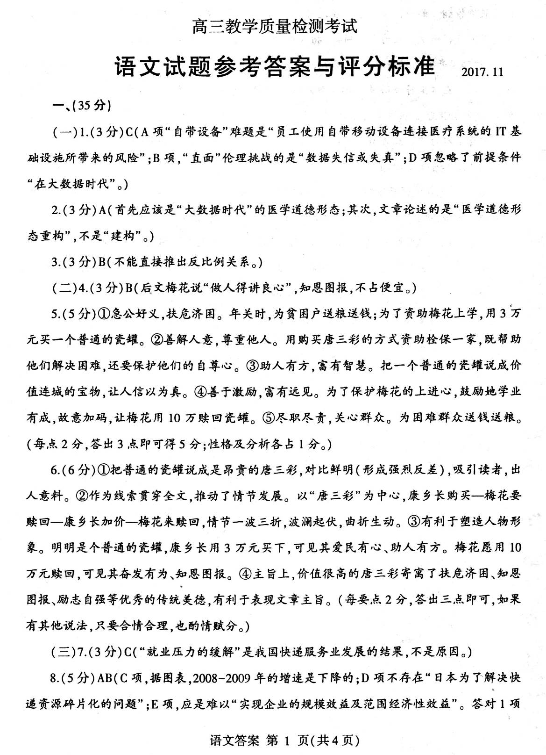
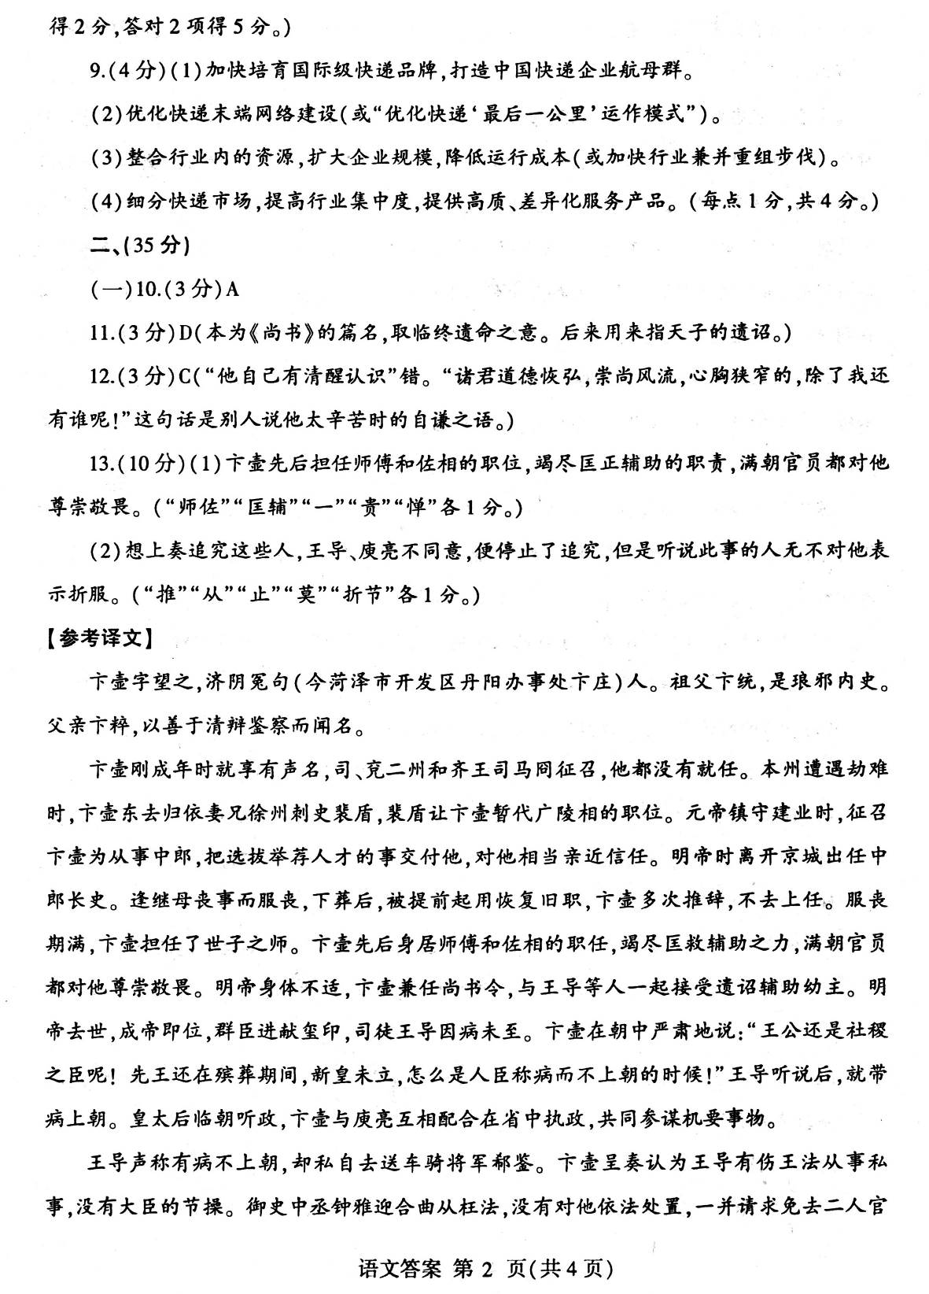
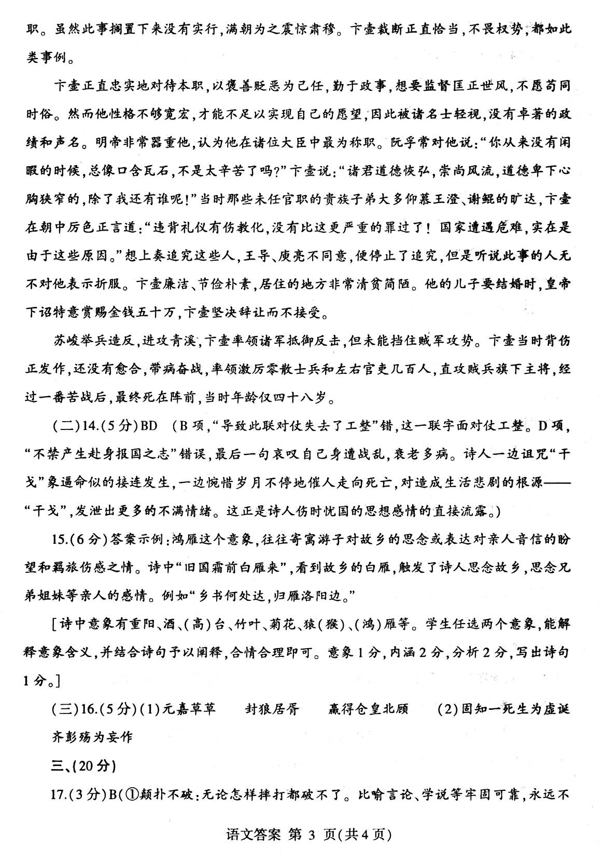
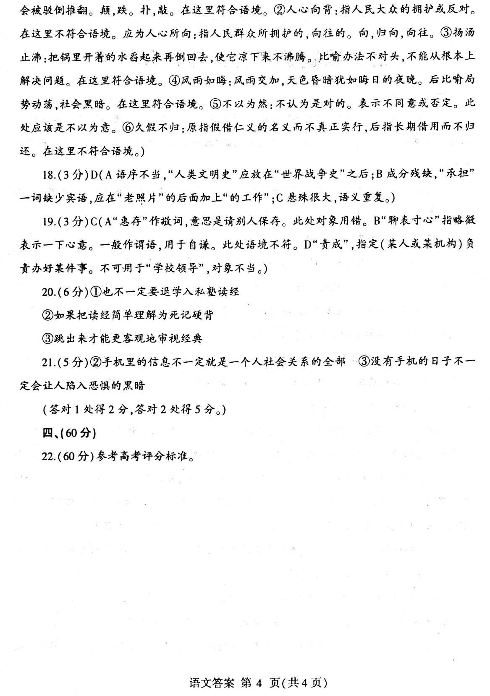
欢迎访问“”——

